今日动态
2024.11.6
一、早晨入园
今天应到29人，实到27人，请假的是安安和桐桐。上午我们进行了半日实践活动“远足”，小朋友们自己背好小书包、水杯，跟着队伍一起走到新景运动公园，然后我们在场地上稍作休息，小朋友们互相分享着自己带的零食与水果。休息了会后，我们在游乐场地嗨玩，小朋友们在海盗船、攀爬架、滑滑梯等几个游戏项目中自由选择，玩的十分开心！最后我们收拾休整，出发回园。整个过程中，小朋友们都毅力感人，一直在坚持坚持再坚持！返程的时候，也有很多“我好累”“累死啦”等声音，但是脚步并不停歇，大家都坚持走到班级，真的太棒啦！
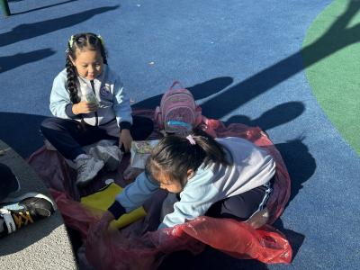 | 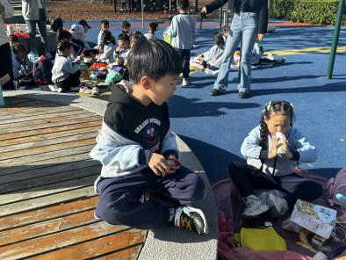 | 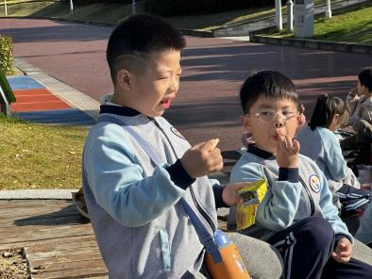
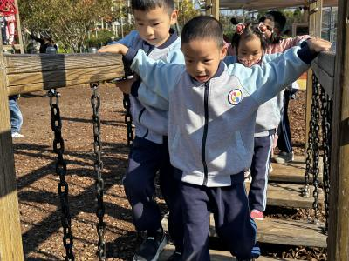 | 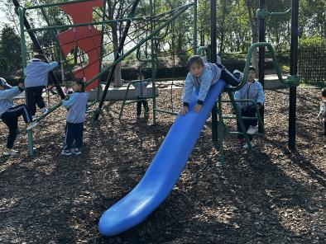 | 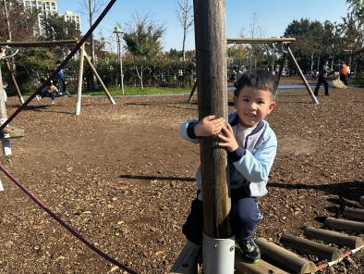
- 午餐活动
今天中午我们吃的是扬州炒饭、绿笋海鲜菇乳鸽汤。由于远足的时候，小朋友们都吃了一些零食，所以大部分人没有添饭，但是也没有浪费哦！大家都很自觉，吃多少盛多少，光盘行动依旧在进行！
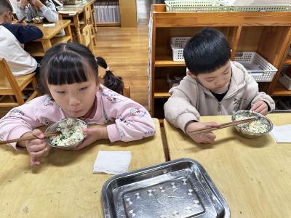 | 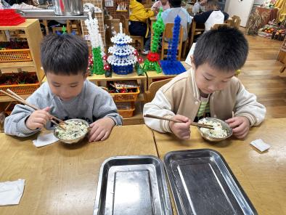 | 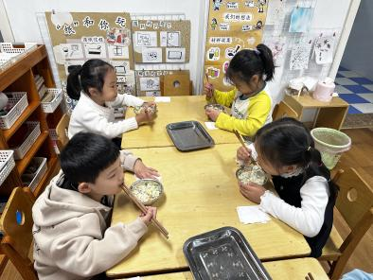
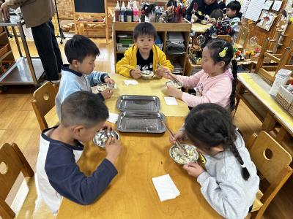 | 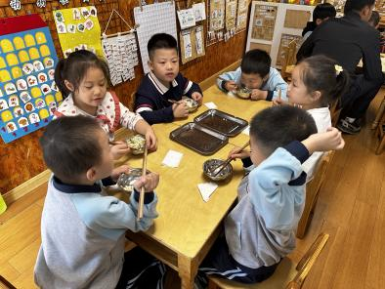 | 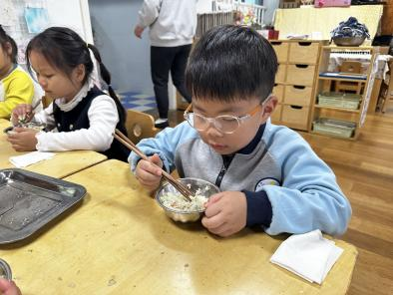
三、区域游戏
小朋友按照自己的选择进行区域游戏。
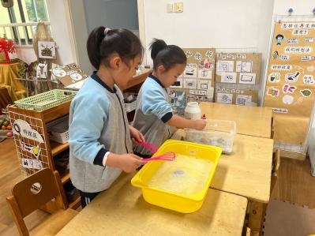  沐锦和66在科探区造纸！ | 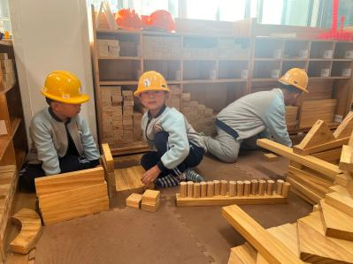  然然和小伙伴们在搭积木呢！ | 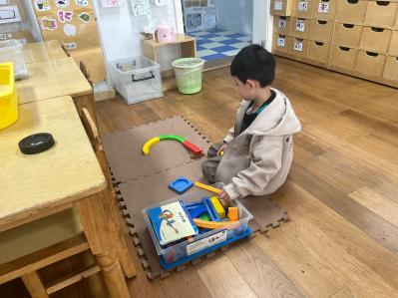  北北在玩过山车，这次会成功吗？
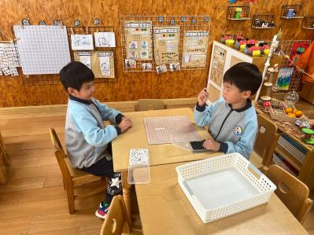  洋洋和布丁在益智区下五子棋！ | 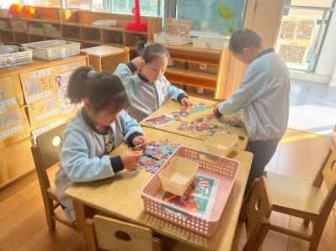  静琪和小伙伴们在拼图。 | 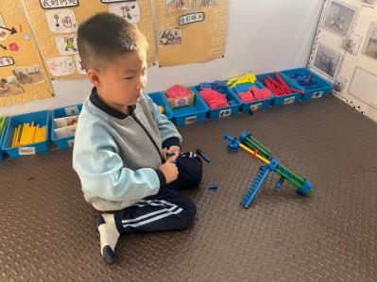  金子皓在万能工匠区自主拼搭。
- 延时班活动
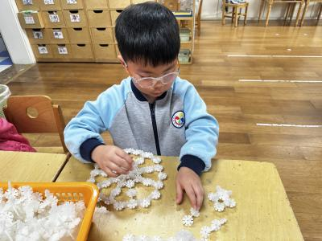 | 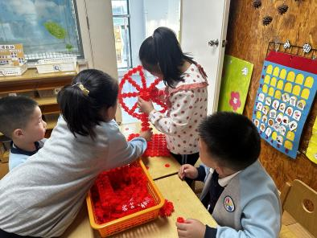 | 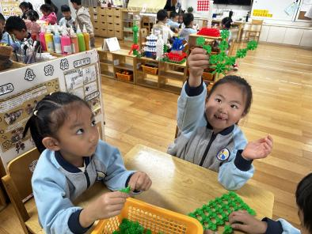
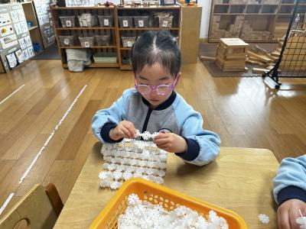 | 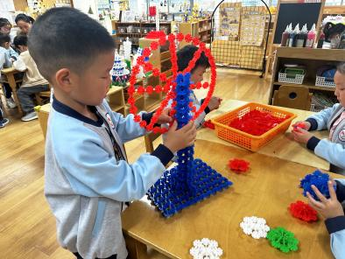 | 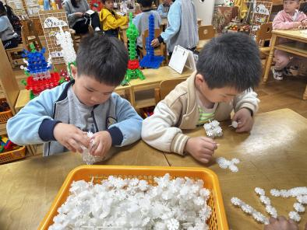
我们利用延时班的时间重点拼搭摩天轮，有的小组已经拼好了摩天轮，在组装车厢；有的小组进度较慢，还在拼摩天轮的支架和底座；有的小组在思考摩天轮的配色......大家齐心协力，共同合作，期待各种各样的漂亮的摩天轮！
五、温馨提示
1.今天远足，小朋友们都比较累，晚上早点休息哦~另外，请家长及时关注小朋友的个人卫生，勤剪指甲、勤换衣、勤洗澡！

